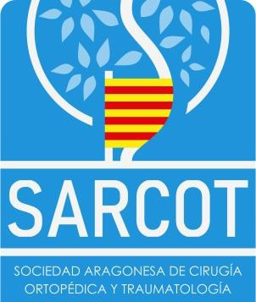

Sociedad Aragonesa de Cirugía Ortopédica y Traumatología SARCOT

Colegio de Médicos Pº Ruiseñores, 2
50.006 ZARAGOZA

JUNTA DIRECTIVA

Presidente
Mariano Sánchez Gimeno
Vicepresidente
María Jesús Caballero Burbano
Vocales
Cristina García-Polín López (Zaragoza)
Luis Paniagua Royo (Huesca)
José María Mata Martín (Teruel)
José Manuel García Pequerul
(Presidente saliente)
Santos Moros Marco (Medicina Privada)
Elena García Cristobal (Formación y medios digitales)
Tesorero
José Roberto Ballesteros Betancourt
Secretario
Jorge R. Calvo Tapies

Normativa de presentación comunicaciones libres/pósters

XXIX Congreso SARCOT

El XXIX Congreso SARCOT que se celebrará los días 13 y 14 de Noviembre de 2026 en Daroca (Zaragoza) ofrecerá un programa abierto a la participación a través de la presentación de comunicaciones orales libres y en formato de póster digital. La temática podrá estar o no relacionada con las Mesas Redondas presentadas en el Congreso Anual.

Requisitos:

- Cada comunicación podrá contar con un máximo de 6 autores identificados por los dos apellidos e iniciales del nombre (Martínez López, J.M.; Fernández Ruiz, R.; …).
- El ponente deberá inscribirse en el Congreso, una vez se le comunique la aceptación de su trabajo.

Contenido de los resúmenes:

- Previamente deberá elaborar un resumen que tendrá un contenido máximo de 300 palabras (sin contar el título y la bibliografía).
- Estarán estructurados según el orden habitual: Introducción, objetivos, material y método, resultados y conclusiones.
- Se deberá precisar si se desea presentar como comunicación libre o como póster digital.
- En los resúmenes no se podrán incluir ni gráficos, ni tablas, ni figuras.

Envío de resúmenes y plazos:

- Los resúmenes se enviarán a través de email formacionsarcot@gmail.com utilizando la plantilla oficial habilitada en la página web del Congreso Anual).
- El plazo de recepción de los resúmenes estará reflejado en el programa del Congreso Anual y en la página web del Congreso Anual SARCOT, siendo el último día el 9 DE OCTUBRE DE 2026.

– El comité científico se encargará de la valoración y selección de los resúmenes y comunicará la admisión de los mismos, a la dirección de e-mail facilitada por los autores, en un plazo determinado y que estará reflejado en la página web del Congreso Anual SARCOT.

Defensa durante el Congreso Anual SARCOT:

El día y la hora de la exposición se comunicará por correo electrónico a la dirección de e-mail facilitada por los autores. También podrá consultarlo a través de la página web del Congreso Anual y en el programa definitivo del mismo.

Comunicaciones Orales:
- Para las exposiciones orales se dispondrá de 8 minutos al que se sumarán 2 minutos para comentarios y discusión.
- El ponente aportará su presentación en formato PowerPoint y en soporte de CD o pendrive, con suficiente antelación (mínimo 2 horas antes de su defensa) en la sala de recepción de audiovisuales.

Pósters Digitales:
- La presentación se realizará en PowerPoint (.pps ó ppsx), y deberá remitirse a la dirección de email facilitada con posterioridad a su admisión en el plazo en ella indicado y guardada en formato .PDF.
- Las presentaciones deberán ajustarse a las condiciones de elaboración que se detallarán en la página web del Congreso Anual: 1 diapositiva en disposición vertical y tamaño personalizado (Ancho 70,01 cm y alto 90,01 cm).

Premios:
La Sociedad Aragonesa de Cirugía Ortopédica y Traumatología establecerá la concesión del premio a la mejor comunicación oral libre y el premio a la segunda mejor comunicación oral libre presentados durante el Congreso Anual, de acuerdo con el Acta Oficial emitida por el Comité Evaluador.
Será requisito obligatorio para poder optar a los premios que el primer autor o el ponente de la comunicación sean Miembros SARCOT.
La dotación económica para los premios a las mejores comunicaciones orales presentadas en el Congreso Anual y otorgadas por la SARCOT será de 1000 euros a repartir entre las dos mejores comunicaciones orales. A estas cantidades se añadirán los impuestos correspondientes, siendo responsabilidad del premiado su declaración.

El importe del premio se hará efectivo al primer autor de la comunicación.

Aceptación normativa:

- La presentación de una comunicación supondrá la aceptación de la presente normativa.
- Todas las comunicaciones presentadas serán propiedad de SARCOT y podrán ser utilizadas con fines científicos previo acuerdo de su comisión ejecutiva.

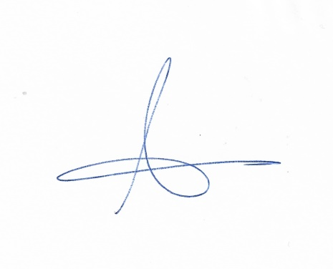
Fdo. Dr. Jorge R. Calvo Tapies
SECRETARIO SARCOT

